Universidad de Sevilla  
Escuela Técnica Superior de Ingeniería Informática

**Diseño y Pruebas II**

**Planning and Progress Report**

**D01-Student 2**



Grado en Ingeniería Informática – Ingeniería del Software  
Curso 2024 – 2025

|  |  |  |
| --- | --- | --- |
| **Fecha** | **Versión** | **Repositorio** |
| 20/02/2025 | 1.0 | <https://github.com/javsorbla/Acme-ANS-D01> |

|  |  |  |
| --- | --- | --- |
| **Grupo de prácticas: C1.032** | |  |
| **Autores por orden alfabético** | **Roles** | **Correo Corporativo** |
| Castilla Rodríguez, Javier | Tester, Developer | javcasrod1@alum.us.es |
| De los Reyes Pérez, Alejandro | Operator, Tester, Developer | alereyper@alum.us.es |
| Del Pino Escalante, Nuno José | Analyst Tester, Developer | nundelesc@alum.us.es |
| Gutiérrez Pastor, Javier | Tester, Developer | javgutpas@alum.us.es |
| Soria Blanco, Javier | Manager, Tester, Developer | javsorbla@alum.us.es |

**Fecha:** 20/02/2025

**Tabla de contenidos**

**1.** **Resumen Ejecutivo**: 2

**2.** **Tabla de revisión**: 3

**3.** **Introducción**: 4

**4.** **Contenidos**: 5

**4.1** **Planificación**: 5

**4.2** **Progreso**: 6

**5.** **Conclusiones**: 7

**6.** **Bibliografía**: 8

### **Resumen Ejecutivo**:

Este documento describe el proceso de planificación y ejecución de las tareas correspondientes a este primer entregable, cuyo propósito era satisfacer los requisitos establecidos. Se abordarán por separado la planificación y la ejecución, comenzando con un listado de las tareas llevadas a cabo, junto con una estimación del tiempo y coste necesarios, para luego contrastarlas con los datos reales tras la finalización de todas las actividades.

El propósito de este informe es hacer un seguimiento del avance de las tareas desde su inicio hasta su conclusión, evaluando la precisión de las estimaciones y la efectividad del trabajo realizado.

### **Tabla de revisión**:

|  |  |  |
| --- | --- | --- |
| **Fecha** | **Versión** | **Descripción** |
| 20/02/2025 | 1.0 | Versión inicial del documento |
|  |  |  |
|  |  |  |
|  |  |  |

### **Introducción**:

En este documento se presenta la planificación y progreso de las tareas realizadas por el estudiante 2, incluyendo una estimación del coste basado en un tiempo estimado asignado a cada tarea, teniendo en cuenta que el rol asumido es el developer, con un coste aproximado de 20.00€.

### **Contenidos**:

### **Planificación**:

Todas las tareas incluidas en este documento corresponden a las del estudiante 2, de manera que el rol asignado es el de *developer*. A continuación, se listan los requisitos de esta entrega y sus tareas asociadas:

**Requisito 1. Modificar menú anónimo.**

* **Tarea #14: S2 – Modificar menú anónimo.**

Descripción: Modificar el menú anónimo para que incluya un enlace a mi página web favorita, y mostrando información personal en el título.

Tiempo estimado: 30 minutos.

Tiempo real: 25 minutos.

**Requisito 2. Proporcionar enlace al tablero de planificación de GitHub.**

* **Tarea #18: S2 – Añadir enlace del dashboard.**

Descripción: Añadir enlace del dashboard al README.txt y en un fichero ubicado en la carpeta del estudiante 2.

Tiempo estimado: 20 minutos.

Tiempo real: 15 minutos.

* **Tarea #37: Global – Fix dashboard links.**

Descripción: Cambiar enlaces antiguos para que lleven a las vistas correspondientes del tablero.

Tiempo estimado: 15 minutos.

Tiempo real: 25 minutos.

Dado que este reporte se ha realizado tras completar casi todas las tareas, simplemente se mostrarán capturas del progreso de una de las tareas, correspondiente a la corrección de los enlaces:

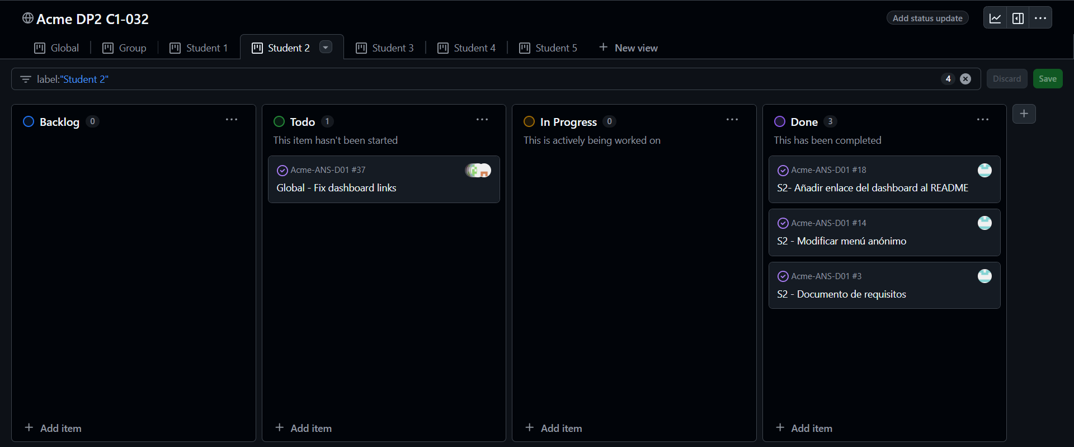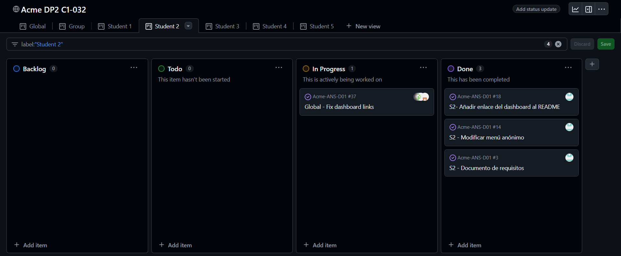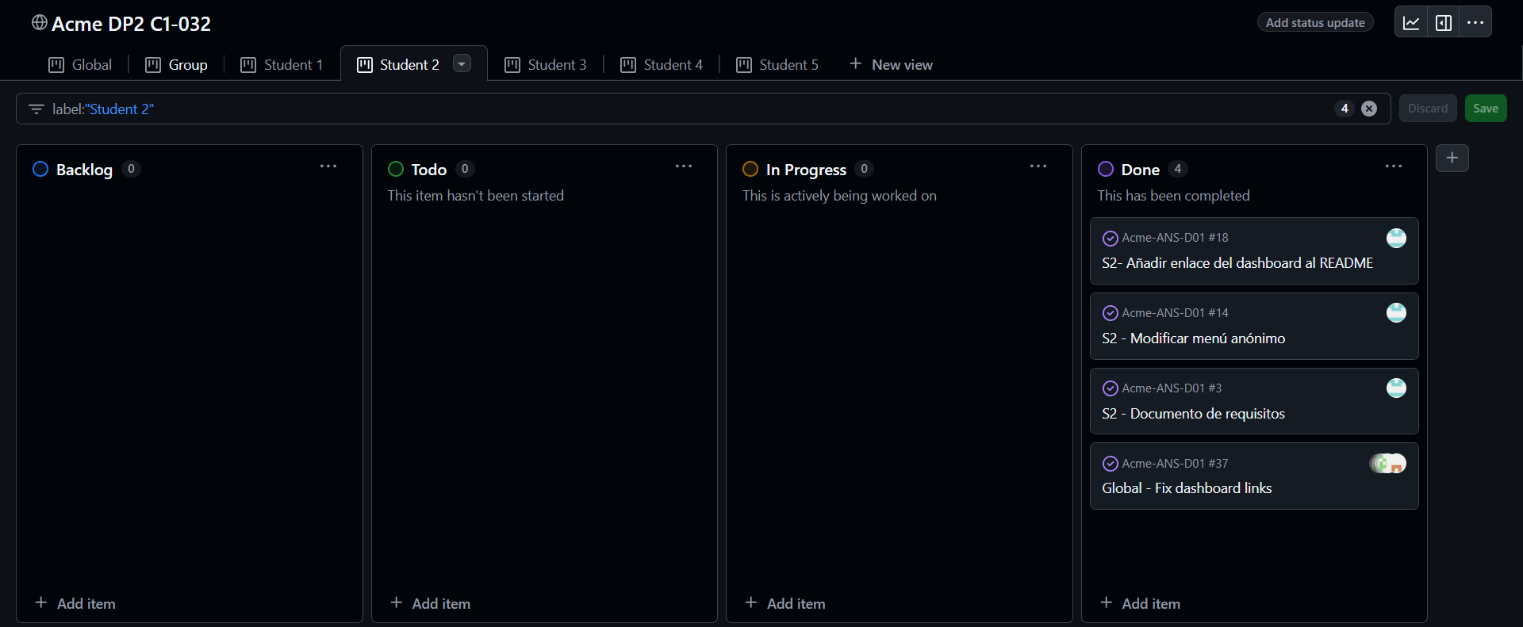

El tiempo estimado para completar las tareas era de 50 minutos, debido a la adición de la tarea #37 el tiempo estimado subió a 1 hora y 5 minutos, dando por tanto un coste estimado de 21.67€.

### **Progreso**:

Según los indicadores de desempeño, no se logró finalizar todas las tareas con suficiente anticipación. El grupo considera que esto es comprensible, ya que el inicio del proyecto fue demasiado cercano a la fecha de entrega. Además, el estudiante no llevó a cabo una tarea grupal adicional que no estaba prevista en la planificación. Como resultado, no se cumplen los criterios para calificar el trabajo realizado como de alto rendimiento.

Por otro lado, tampoco se dan las condiciones para evaluar el desempeño del estudiante como bajo, ya que no dejó una cantidad significativa de tareas sin completar al momento de la entrega. Asimismo, asistió a todas las reuniones organizadas por el grupo.

Dado que el rendimiento no puede considerarse ni alto ni bajo, no se aplicará ninguna recompensa ni sanción al estudiante.

Con respecto al coste real, para realizar las tareas asociadas a los distintos requisitos se invirtieron 1h y 5 minutos por tanto el coste ha sido el esperado, un total de 21.67€

### **Conclusiones**:

En conclusión, el trabajo realizado ha demostrado ser el esperado, ya que las tareas se completaron en el tiempo del previsto. No obstante, el desempeño no alcanzó un nivel suficientemente alto como para que el estudiante obtuviera alguna de las recompensas estipuladas y acordadas. Por ello, se considera que el desempeño del estudiante ha sido adecuado, aunque aún hay espacio para mejorar en futuras entregas, buscando optimizar la calidad y el tiempo de ejecución de las distintas tareas.

### **Bibliografía**:

Intencionalmente en blanco.